RELATÓRIO TÉCNICO DEFINITIVO
AUDITORIA NO SETOR DE ALMOXARIFADO

Rio Branco - Acre
2024

Ref.: Auditoria conforme disposto no Plano Anual de Auditoria - PAA 2024.
Assunto: Auditoria no Setor de Almoxarifado

Excelentíssima Senhora Presidente,

Levando-se em consideração a importância do procedimento de aquisição, entrada e armazenamento dos materiais de consumo no Tribunal, é que se justifica a necessidade de Auditoria no Setor de Almoxarifado.
Assim, apresentamos o presente Relatório de Auditoria, a fim de analisar a conformidade da legislação vigente com os atos praticados pelo TJAC, observando os eventos ocorridos no mês de julho de 2024, conforme programação expressa na matriz de procedimentos anexa.
Ressalta-se que, conforme art. 53 da Resolução CNJ nº 309/2020, a AUDIN apresentou à unidade auditada o relatório preliminar dessa auditoria, concedendo-lhe a oportunidade de apresentar esclarecimentos adicionais ou justificativas a respeito dos atos e fatos administrativos sob suas responsabilidades, tendo manifestação do setor justificando alguns achados, consoante descrição no corpo desse relatório.

1. |@INTRODUÇÃO|
###
O trabalho foi desenvolvido na sede do Tribunal de Justiça do Estado do Acre, nos meses de agosto a novembro de 2024. Os exames foram efetuados de acordo com as normas de auditoria aplicáveis ao serviço público bem como leis atinentes ao caso auditado.
O objetivo foi emitir opinião acerca do desempenho da área auditada, através da análise de suas atividades ou funções, gerando informações que facilitem a tomada de decisão dos responsáveis pela supervisão ou pela iniciativa de ações corretivas, visando solucionar problemas ou preveni-los evitando demandas desnecessárias e infrações administrativas.
Nenhuma restrição foi imposta quanto ao método ou extensão de nossos trabalhos. Os procedimentos para execução dos exames de auditoria foram aplicados de acordo com a natureza e atividade da unidade auditada e abrangeram suas áreas de atuação.

2. LEGISLAÇÃO E REGULAMENTOS ATINENTES À MATÉRIA

- Constituição Federal de 1988;
- Lei nº 4.320/64;
- Lei nº 14.133/2021;
- Decreto Estadual nº 11.352/2023;
- Resolução TPADM nº 180/2013;
- Resolução nº 216/2004 da ANVISA;
- Instrução Normativa TJAC nº 05/2023;
- Norma Técnica nº 21/2022 do Corpo de Bombeiros Militar do Estado do Acre.

3. UNIDADES ENVOLVIDAS COM AS ATIVIDADES AUDITADAS
Conforme a Resolução nº 180/2013 do Tribunal Pleno Administrativo, participou dos procedimentos, referentes à auditoria, nos limites de suas atribuições:
- Diretoria Regional do Vale do Alto Acre – DRVAC;
- Diretoria de Logística – DILOG;
- Diretoria de Finanças e Informações de Custos – DIFIC.

4. |@ESCOPO DO TRABALHO|

Trata-se de uma ação ordinária prevista no Plano Anual de Auditoria - PAA, exercício 2024, cuja finalidade é analisar se os procedimentos de aquisição, entrada e armazenamento dos materiais de consumo estão em conformidade com a legislação vigente, observando os eventos praticados no mês de julho de 2024, tendo por base as seguintes questões de auditoria, presentes na matriz de procedimentos:
- Existe plano anual das atividades do setor alinhado ao planejamento estratégico?
- Há expressa declaração de aceite nas notas fiscais de aquisição de material de consumo ou ato de liquidação do recebimento do Material de Consumo no decorrer do exercício?
- As quantidades de produtos constantes nas planilhas e sistemas conferem com as encontradas no estoque?
- São realizados os registros de entrada e saída dos materiais de consumo, levantamentos periódicos mensais por contagem física de estoque e os registros contábeis das movimentações de materiais de consumo?
- Há registro de furtos e/ou roubos de materiais na Unidade?
- Existe controle para prevenir ou detectar fraudes?
- Há espaço suficiente para acondicionar e armazenar, de forma apropriada, os materiais de consumo?

5. RESULTADOS DOS EXAMES ESPECÍFICOS

5.1 PLANEJAMENTO ANUAL DE COMPRAS
5.1.1 Breve Histórico
O Plano Anual de Compras é um documento que reúne todas as compras e contratações que uma entidade ou órgão pretende realizar ou prorrogar no ano seguinte. Trata-se de uma ferramenta de planejamento estratégico que auxilia a gestão a realizar compras públicas previamente planejadas.
Acerca dessa matéria, a Lei nº 14.133/2021 estabelece que:
Art. 12. No processo licitatório, observar-se-á o seguinte:
(...)
VII - a partir de documentos de formalização de demandas, os órgãos responsáveis pelo planejamento de cada ente federativo poderão, na forma de regulamento, elaborar plano de contratações anual, com o objetivo de racionalizar as contratações dos órgãos e entidades sob sua competência, garantir o alinhamento com o seu planejamento estratégico e subsidiar a elaboração das respectivas leis orçamentárias.
Regulamentando o tema, o Decreto nº 10.947/2022 prevê que:
Art. 2º Para fins do disposto neste Decreto, considera-se:
(...)
V - plano de contratações anual - documento que consolida as demandas que o órgão ou a entidade planeja contratar no exercício subsequente ao de sua elaboração;
Dessa forma, a elaboração do plano de contratações anual traz diversos benefícios ao órgão, haja vista que garante o alinhamento com o planejamento estratégico, subsidia a elaboração das leis orçamentárias, evita o fracionamento de despesas, incrementa a competitividade, dentre outros benefícios.
No caso em exame, a AUDIN constatou que o Tribunal de Justiça possui Plano Anual de Compras, como se comprova no seguinte endereço eletrônico: https://www.tjac.jus.br/wp-content/uploads/2024/10/PAC_2024g.pdf.
No entanto, embora possua plano vigente de compras, com descrição, quantidade, justificativa e estimativa de valor, observa-se que o documento não contempla em qual macrodesafio do planejamento estratégico está enquadrada a despesa, bem como não menciona se esta é de custeio ou de investimento.
Além disso, em vistoria ao setor de Almoxarifado, no dia 11/10/2024, observou-se que não há alinhamento entre o setor de compras do Tribunal e a unidade de recebimento, guarda e distribuição dos materiais (Almoxarifado), chegando-se ao ponto de aquisição de insumo para produto não mais existente no estoque ou em desuso.

5.1.2 Achados
Em Análise realizada por esta auditoria constatou-se:
- Plano Anual de Compras com ausência de alinhamento ao planejamento estratégico, como por exemplo, indicação do macrodesafio e a classificação da despesa (custeio/investimento).

5.2 ACEITE E RECEBIMENTO DO MATERIAL DE CONSUMO
5.2.1 Breve Histórico
A gestão de materiais de expediente e de consumo é de grande relevância para que a instituição entenda corretamente quanto gasta com os materiais e como eles são utilizados, visando melhorias e redução de custos.
Conforme Manual de Procedimentos GEMAT (código: MAP-DILOG-002), a gestão de materiais de consumo, permanente e estoques compreende as rotinas de recebimento e aceitação de materiais, os cuidados na armazenagem, bem como os requisitos a serem observados na distribuição, na devolução e na transferência dos materiais entre as unidades.
Ainda segundo o referido manual, o servidor da Diretoria Regional realiza no ato do recebimento do material a inspeção dos produtos entregues pelo fornecedor seguindo os procedimentos estabelecidos no manual. É registrado no sistema GRP o recebimento do material.
Por conseguinte, tanto nas entregas recebidas parcialmente como nos recebimentos integrais, o servidor responsável pelo recebimento atesta a nota fiscal e encaminha à DIFIC para pagamento.
No caso em exame, a AUDIN constatou que há correspondência entre os materiais de consumo listados pelo setor de Almoxarifado e aqueles registrados no sistema THEMA. Não sendo identificada qualquer inconsistência no procedimento de registro e atesto de recebimento de materiais de consumo.

5.3 REGISTROS DE ESTOQUE E REGISTROS CONTÁBEIS DE ENTRADA E SAÍDA DOS MATERIAIS DE CONSUMO
5.3.1 Breve Histórico
É através do controle de estoque que a administração será capaz de prever o quanto será necessário comprar na próxima aquisição. Desse modo, o controle deve ser feito de maneira diferente para cada item de acordo com o grau de importância, valor relativo, dificuldades no ressuprimento.
Sendo assim, para localização dos materiais em estoque, o almoxarifado da Diretoria Regional utiliza código numérico, alfabético ou alfanumérico, nos corredores, nas estantes e nas prateleiras para facilitar a localização de cada material.
Após analisar no sistema GRP os pedidos de materiais solicitados, a SUPAD deve emitir a requisição de material e remeter ao depósito para separação do material. O depósito, por sua vez, deve emitir o formulário “termo de entrega” no sistema GRP, sendo este assinado pela unidade solicitante.
Por fim, todas as entradas e saídas de materiais devem ser contabilizadas no sistema GRP, com os correspondentes lançamentos contábeis.
Na temática em comento, a equipe da AUDIN observou que, embora a unidade auditada tenha feito o controle dos bens do estoque no sistema GRP e o correspondente registro contábil de entrada e saída dos materiais de consumo, 02 (dois) itens do relatório de entrada/saída de materiais do FUNEJ (id. 1894173) não apresentam a descrição da classificação dos produtos, quais sejam os itens nº 95122 e 99110.
Entretanto, após emissão do relatório preliminar de auditoria, a SUPAD demonstrou a descrição dos produtos elencados nesses itens e justificou que ocorreu falha no sistema GRP quando da emissão do primeiro relatório (id. 1894173). Assim, restou esclarecido e satisfeito esse achado preliminar.

5.4 CONTROLE E DETECÇÃO DE FRAUDES OU FURTOS DE MATERIAIS DE CONSUMO
5.4.1 Breve Histórico
O Decreto Estadual nº 11.352/2023 dispõe:
Art. 55. Qualquer servidor público poderá ser responsabilizado pelo desaparecimento do material de consumo que lhe for confiado para guarda ou uso, bem como pelo dano que, de forma dolosa ou culposa, causar a qualquer material, independentemente de estar sob sua guarda.
O art. 23, §1º, I, da Resolução nº 180/2013 TPADM prevê que a DRVAC deve controlar, conservar, guardar, movimentar e distribuir bens e materiais.
A Instrução Normativa nº 05/2023 do TJAC estabelece que:
Art. 30. O agente responsável poderá ser responsabilizado pelo desaparecimento de bem que lhe tenha sido confiado para guarda ou uso, bem como pelos danos que, dolosa ou culposamente, tenha causado.
Nesse sentido, o servidor responsável pelo recebimento do material deve registrar no sistema GRP a ficha individual do bem, com base nos registros do recebimento do material, nos dados do empenho e da nota fiscal, conforme orientação prevista no Manual de Procedimentos GEMAT (código: MAP-DILOG-002).
Analisando as informações enviadas pela unidade auditada, tem-se que o acesso às dependências do Almoxarifado deveria ocorrer apenas por servidores lotados na SUPAR, SUPAD, e colaboradores terceirizados acompanhados de servidor.
Contudo, em vistoria ao Almoxarifado no dia 11/10/2024, a equipe da AUDIN constatou que pessoas adentram no local sem muito controle, que são poucos os servidores (apenas três) e os colaboradores se movimentam no local “tudo na confiança”.
Após emissão do relatório preliminar de auditoria, a SUPAD justificou que:
Na data da vistoria ocorria a entrega de material. Na ocasião, o fluxo de pessoas era bem maior que o normal, pois ali estavam funcionários da transportadora realizando o transporte da mercadoria do caminhão até o interior do depósito. Se faz necessário salientar que rotineiramente o espaço é frequentado por 4 servidores, sendo dois de cada uma das supervisões SUPAR e SUPAD, dois colaboradores da empresa prestadora de serviços, sendo um de carregador e uma da limpeza e esporadicamente servidores e/ou militares lotado na ASMIL, uma vez que esta assessoria dispõe de um espaço exclusivo para seus materiais.
Entretanto, apesar da justificativa apresentada pela unidade auditada, a equipe da AUDIN registra que, na data da vistoria, realmente houve entrega de materiais. Porém, antes dos prestadores de serviços chegarem ao local para entrega dos bens, já havia terceirizados não supervisionados circulando no Almoxarifado.
Por outro lado, as câmeras de segurança instaladas no interior da unidade ou não têm coberturas suficientes ou estão totalmente escondidas por objetos, não sendo possível sua visualização.
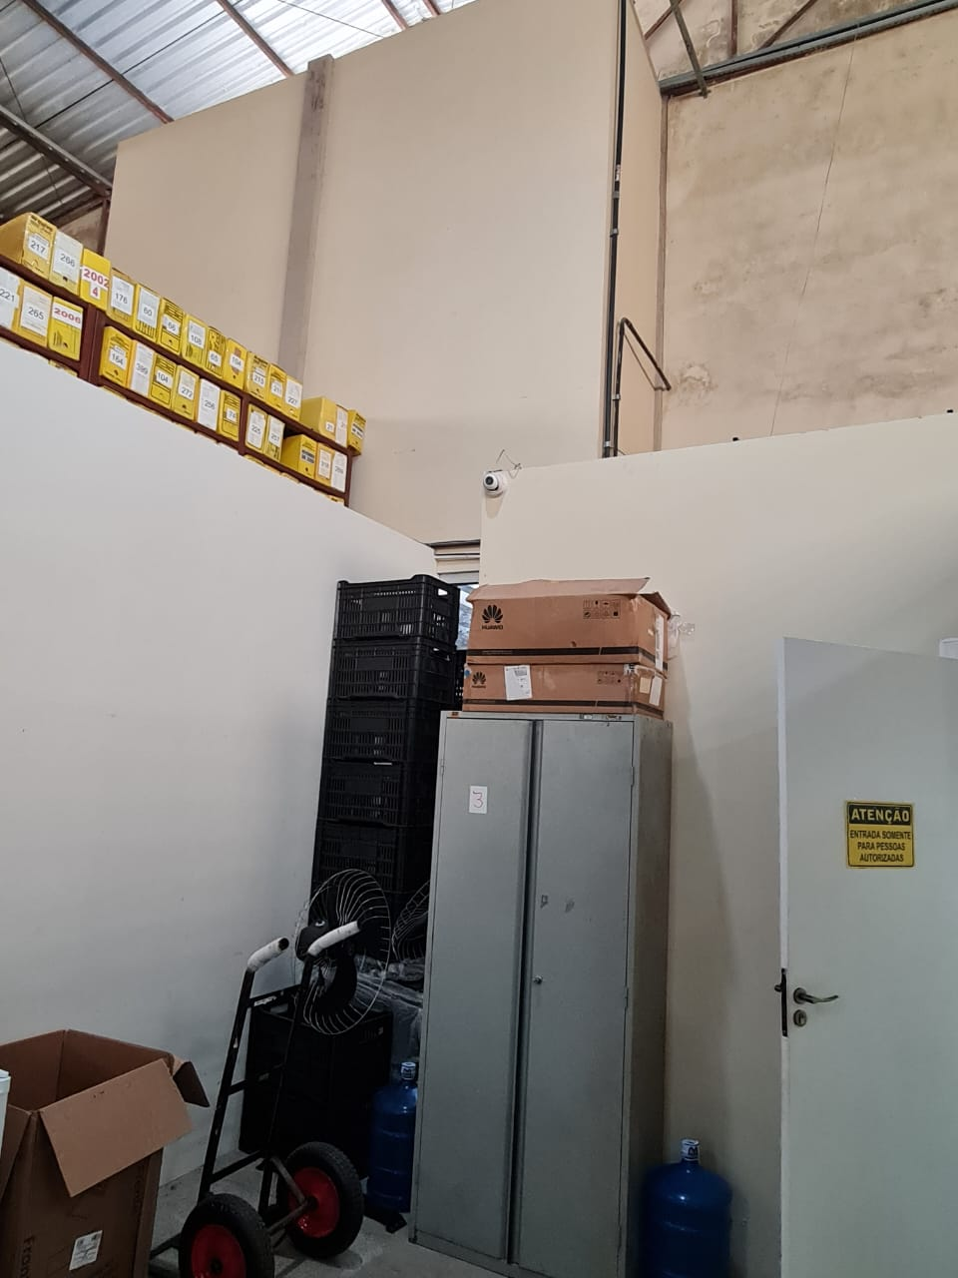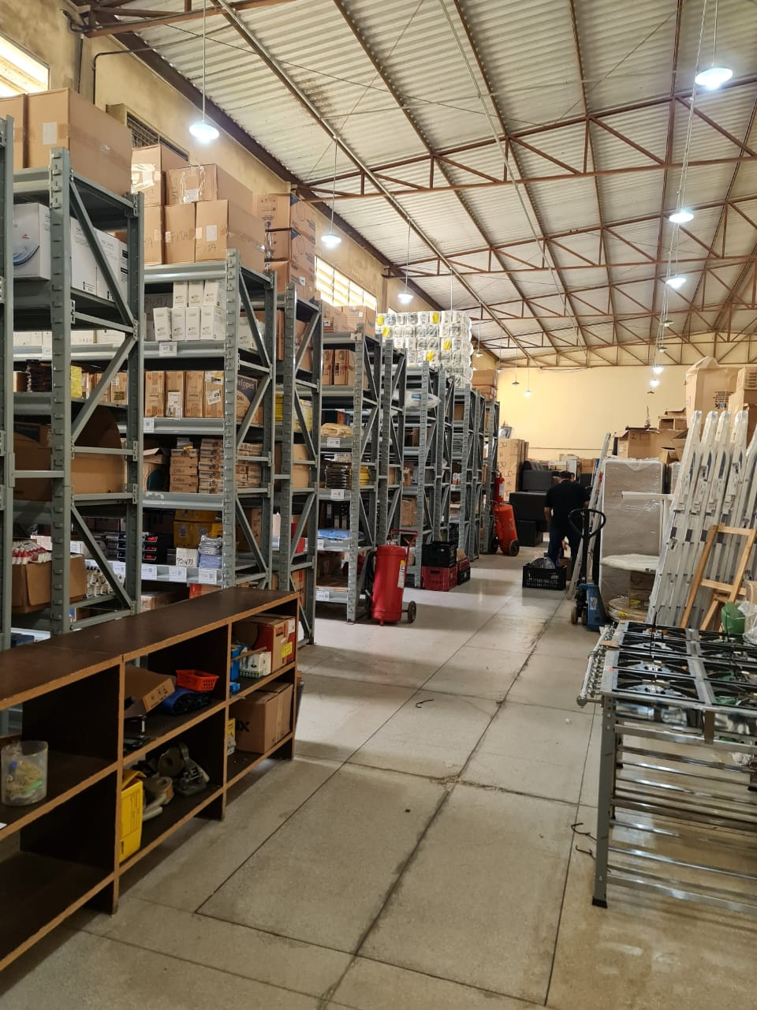
Figura 1 – Câmera com cobertura insuficiente Figura 2 – Câmera escondida por objetos
Na parte externa, somente foi identificada 01 (uma) câmera de segurança com cobertura insuficiente. Além disso, os basculantes não estão totalmente fechados/vedados, sendo possível o acesso ao interior da unidade.
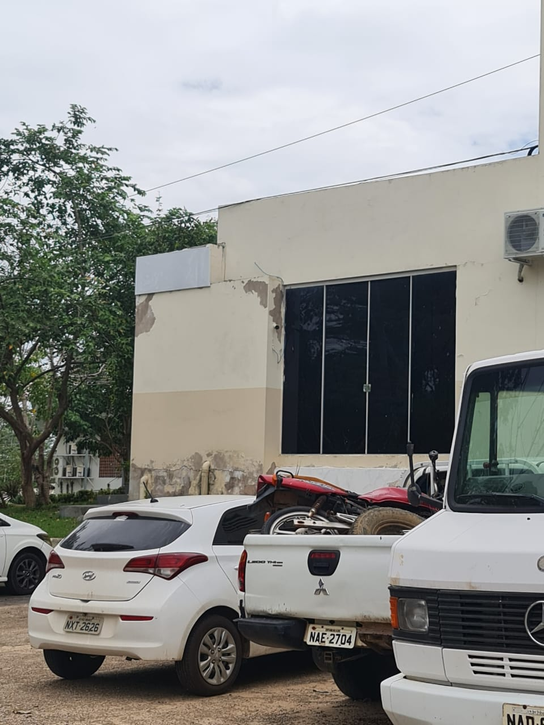
Figura 3 - Única câmera externa
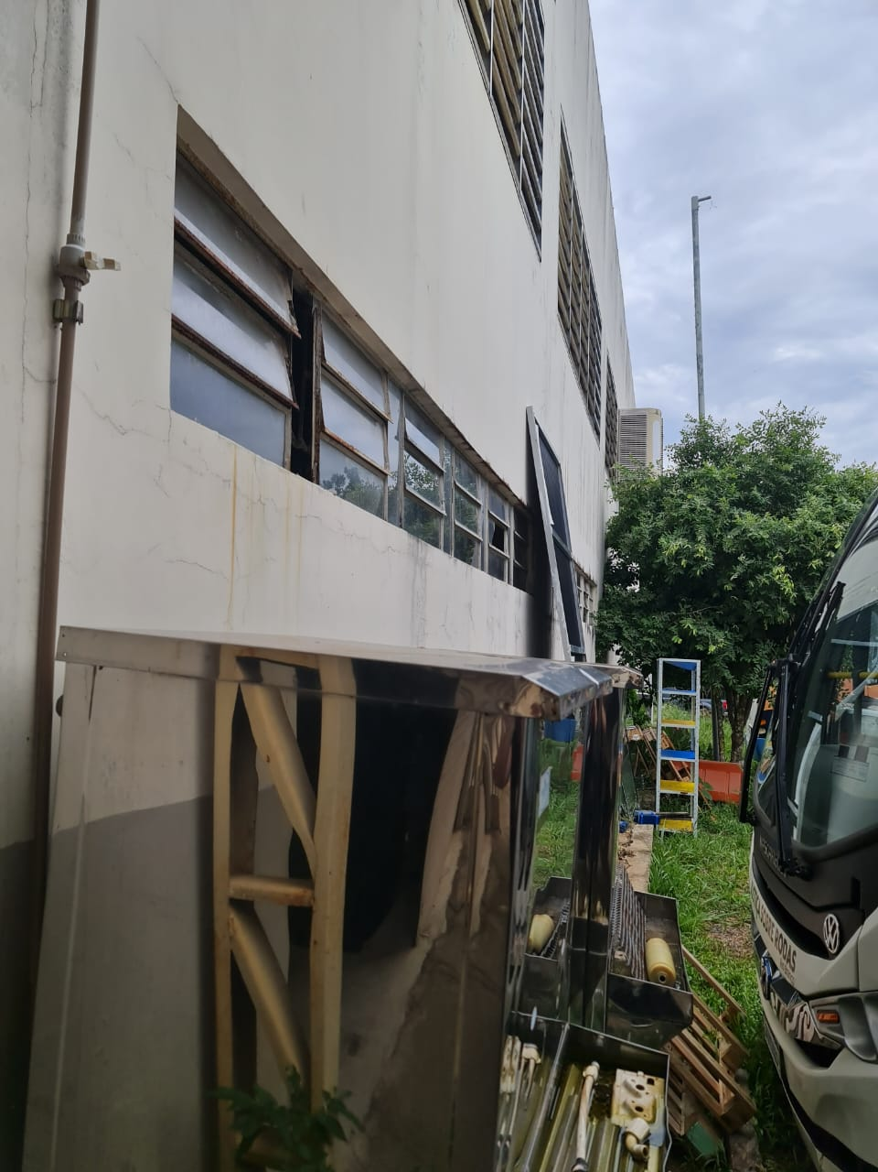
Figura 4 – Basculantes entreabertos
Todavia, conforme informação da SUPAD, não houve registros de furtos e/ou roubos de materiais na unidade, sob a responsabilidade dos atuais supervisores da SUPAR e SUPAD.
Por conseguinte, em relação ao controle para detectar fraude na entrega de material, a SUPAD relatou que, no ato das entregas dos materiais são verificadas suas características, bem como o quantitativo, conforme descrito nos empenhos. Após, o fiscal de cada ata realiza a segunda conferência atestando o material.
Além disso, observa-se que é utilizado o sistema GRP para o efetivo controle de entrada e saída de materiais de consumo. E, entre os dias 21 e 30 de cada mês, há contagem física do estoque.
As funções são separadas por supervisões, sendo a SUPAR responsável por receber os materiais e a SUPAD responsável pela distribuição.

5.4.2 Achados
Em Análise realizada por esta auditoria constatou-se que:
- Pessoas estranhas, não autorizadas ou não supervisionadas, têm acesso às dependências do almoxarifado;
- Falhas nos controles de segurança, com câmeras de segurança com cobertura insuficiente ou escondida por objetos, além de basculantes entreabertos.

5.5 ARMAZENAMENTO E ACONDICIONAMENTO DOS MATERIAIS DE CONSUMO
5.5.1 Breve Histórico
O Decreto Estadual nº 11.352/2023 estabelece que a armazenagem “compreende a guarda, localização, segurança e preservação do material adquirido, a fim de suprir adequadamente as necessidades operacionais das unidades integrantes da estrutura do órgão ou entidade”.
O armazenamento de materiais no almoxarifado é um processo fundamental para a logística de uma instituição, pois garante a disponibilidade dos produtos e a integridade da cadeia de suprimentos.
O Almoxarifado deve ter condições adequadas para que os produtos não estraguem, como luminosidade, ausência de umidade, temperatura, rachaduras e insetos. E, como forma de otimizar o uso do espaço para armazenagem de mais itens, utiliza-se a técnica de paletização.
Nesses termos, cabe ao responsável pelo almoxarifado verificar constantemente as condições físicas da unidade armazenadora de materiais. Havendo comprometimento dessas, deve-se comunicar ao setor responsável para providências cabíveis no intuito de proteger a segurança dos materiais e colaboradores.
O art. 18, V, do Decreto Estadual nº 11.352/2023 prevê que “os materiais não devem ser estocados em contato direto com o piso, devendo ser utilizado corretamente os acessórios de estocagem para a proteção dos materiais adquiridos.”.
Assim, em relação ao armazenamento de materiais inflamáveis, é recomendado que seja feito em locais frescos, arejados, com ventilação natural ou artificial, longe de fontes de calor, faíscas e chamas abertas, com sinalização adequada indicando a presença de inflamáveis.
A Norma Técnica nº 21/2022 do Corpo de Bombeiros Militar do Estado do Acre, no item 5.3.1.3 regulamenta que: “É permitida a instalação de extintores sobre o piso acabado, desde que permaneçam apoiados em suportes apropriados, com altura recomendada entre 0,10 m e 0,20 m do piso.”.
Dessa forma, deixar esses materiais diretamente no chão podem expô-los a danos físicos, como serem derrubados, amassados ou corroídos por umidade, comprometendo o funcionamento.
De outro lado, em relação aos alimentos, estes devem ser armazenados em um almoxarifado de forma a evitar a contaminação e a proliferação de microrganismos. O local onde o alimento ficará deve ser mantido limpo, separados por tipo ou grupo, sobre paletes ou estrados distantes do piso, bem conservados e higienizados, com boa iluminação e circulação de ar.
O item 4.7.6 da Resolução nº 216/2004 da ANVISA estabelece que:
As matérias-primas, os ingredientes e as embalagens devem ser armazenados sobre paletes, estrados e ou prateleiras, respeitando-se o espaçamento mínimo necessário para garantir adequada ventilação, limpeza e, quando for o caso, desinfecção do local. Os paletes, estrados e ou prateleiras devem ser de material liso, resistente, impermeável e lavável.
A regulamentação da ANVISA visa evitar o uso de paletes de madeira para armazenar e/ou movimentar alimentos, pois a madeira é um material poroso, podendo armazenar água, microrganismos e resíduo de alimentos em seu interior.
Sendo assim, o polietileno, matéria-prima utilizada para a fabricação de paletes de plástico, apresenta características que o tornam ideal para o contato com alimentos e bebidas. Isso porque é um material que não sofre oxidação, tem uma superfície lisa, evitando desenvolvimento de fungos, bactérias, germes e outros, não retém cheiro e não transmite sabor.
No caso em exame, em vistoria ao setor de Almoxarifado, a equipe da AUDIN observou que os extintores de incêndio estão todos estocados diretamente no piso, expostos a umidade, tendo o risco de comprometer o seu regular funcionamento.
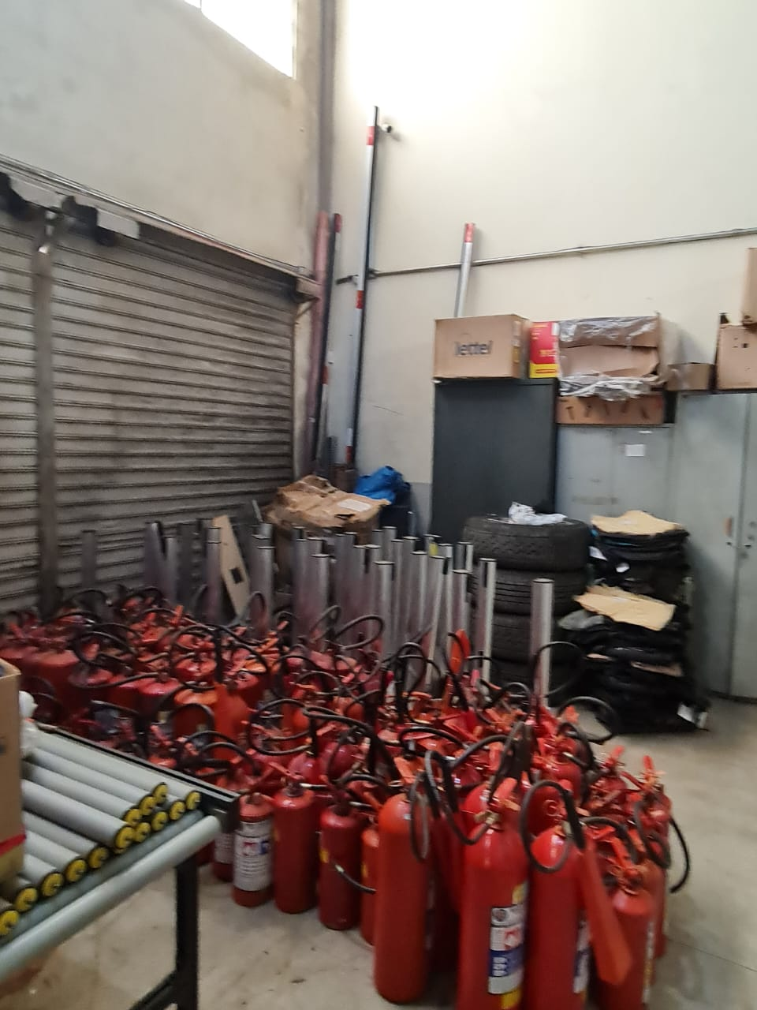
Figura 5 – Extintores armazenados diretamente no piso
Após a emissão do relatório preliminar de auditoria, a SUPAD justificou que a referida área onde se encontram os extintores de incêndio é cedida dentro do Almoxarifado à ASMIL, não tendo permissão para movimentar ou organizar os referidos bens. Contudo, a inconsistência permanece e continua como achado de auditoria.
Noutro giro, a equipe da AUDIN constatou que os materiais alimentícios estão armazenados em paletes de madeira, o que contraria a recomendação da ANVISA, haja vista o risco de desenvolver fungos, bactérias, germes e outros, além de reter cheiro e transmitir sabor.
A SUPAD justificou que o Almoxarifado só possui prateleiras de ferro e madeira, razão pela qual continua nesse relatório final o mencionado achado de auditoria.
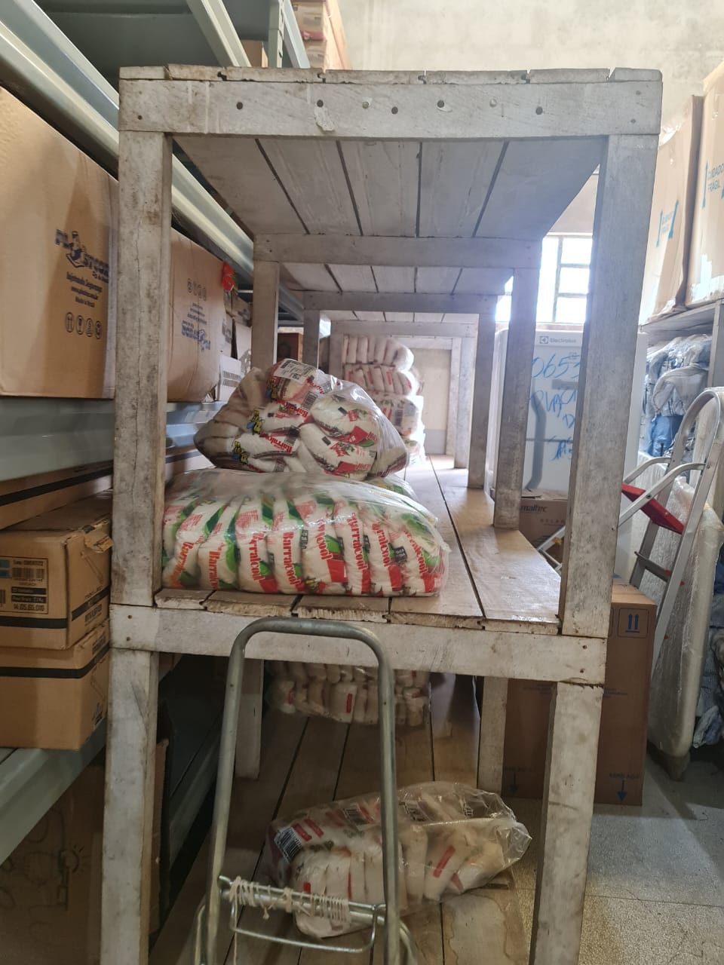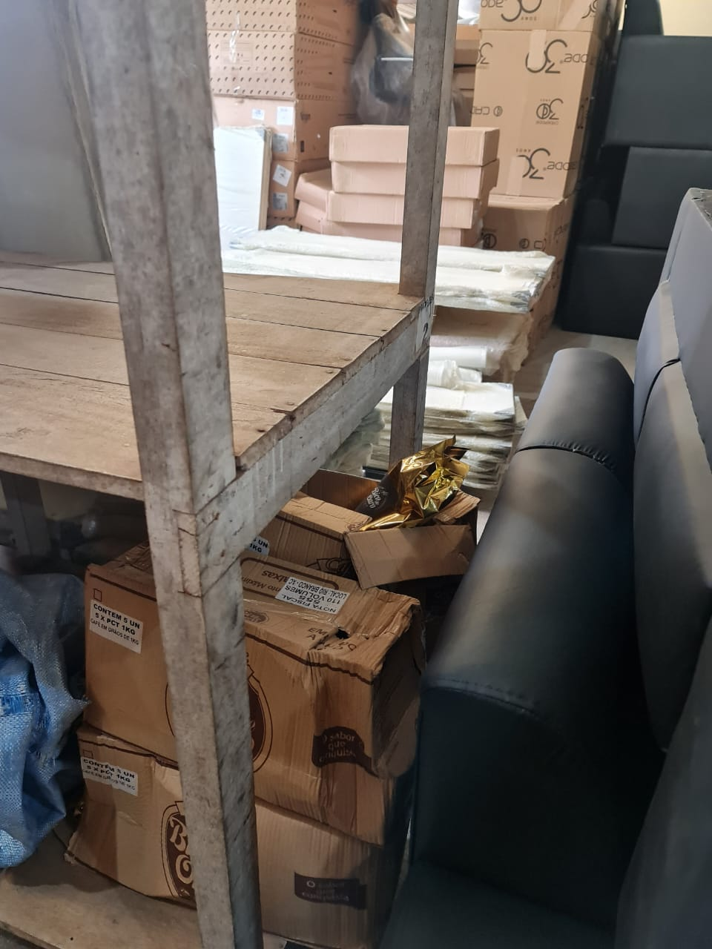
Figuras 6 e 7 – Açúcar e café armazenados em paletes de madeira
Além disso, a equipe observou que, no dia da vistoria, mesmo diante de um clima ameno na parte externa do Almoxarifado, internamente estava muito abafado, sendo informada que os exaustores do local não funcionavam e, em dias mais quentes, o setor é insalubre aos servidores e colaboradores.
Cumpre registrar ainda que a falta de ventilação também pode causar danos e estragos aos materiais estocados.
Após emissão do relatório preliminar de auditoria, a SUPAD confirmou o achado e acrescentou já ter informado o problema à Direção (Comunicado Interno nº 1350/2023 – PRESI/DRVAC/SUPAD – id. 1424953), sem resolução até o momento, apesar de certificação pela SUMBE de que foram cumpridas as providências da demanda (id. 1737088).
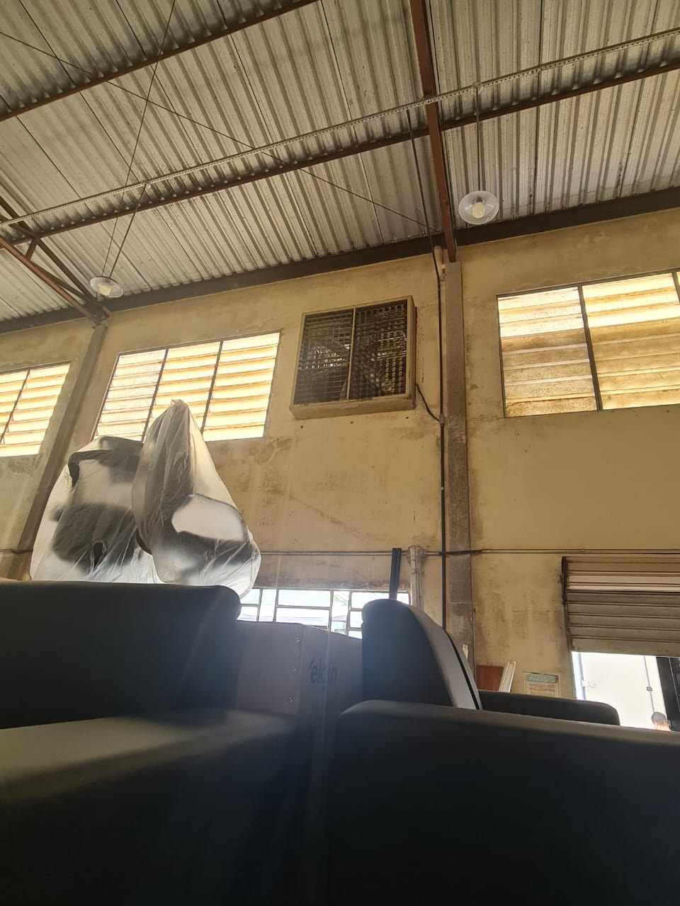
Figura 8 – Exaustor não funciona
As dependências do Almoxarifado não apresentam um bom estado de conservação, com identificação de infiltrações nas paredes e goteiras.
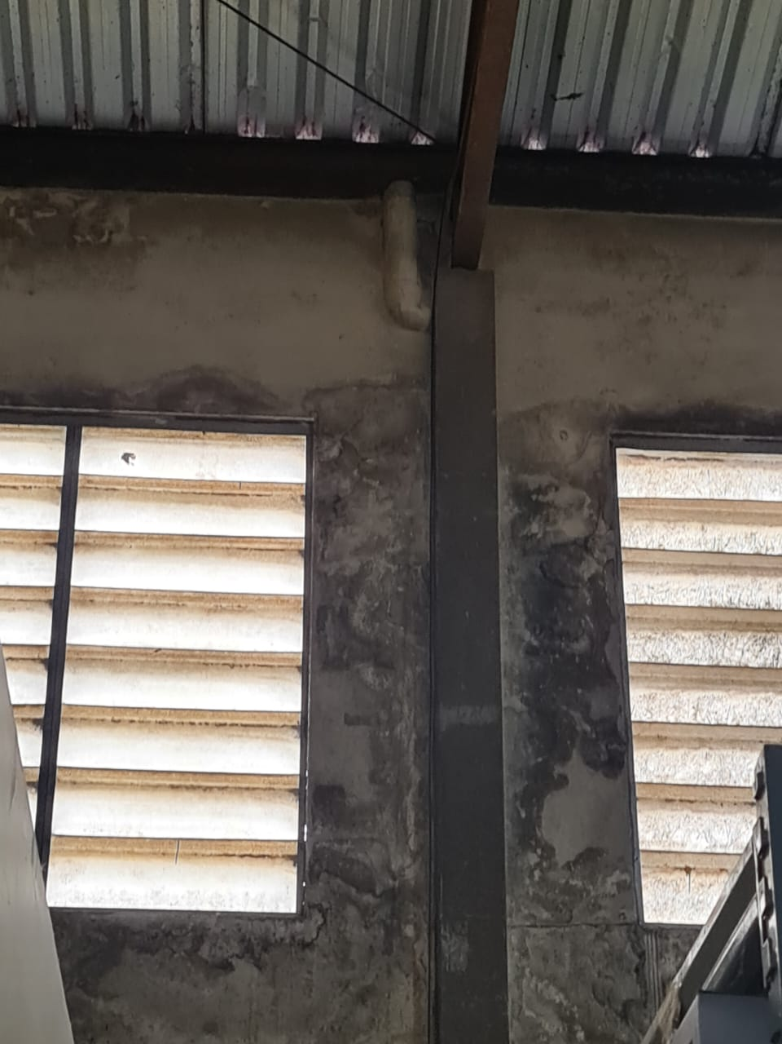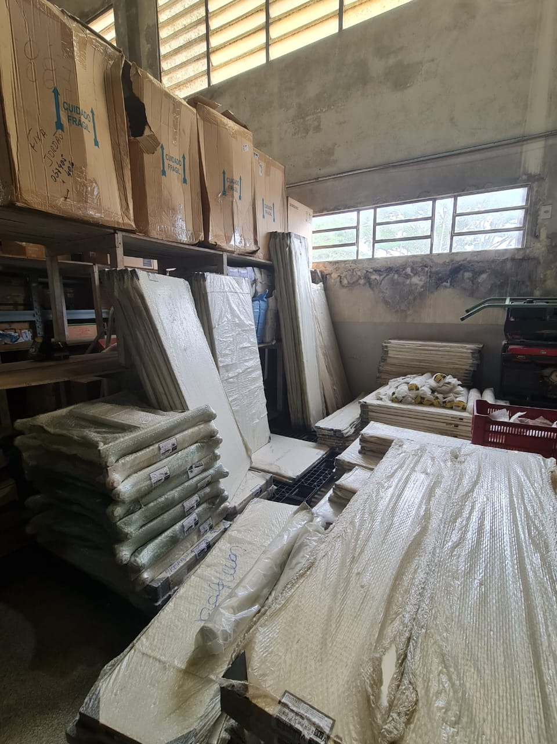
Figuras 9 e 10 – Paredes com infiltração
O espaço do Almoxarifado deve ter um tamanho suficiente para acomodar todos os produtos a serem estocados. Todavia, o referido setor do TJAC está com capacidade praticamente lotada, e em determinados pontos com dificuldade de passagem de pessoas e materiais.
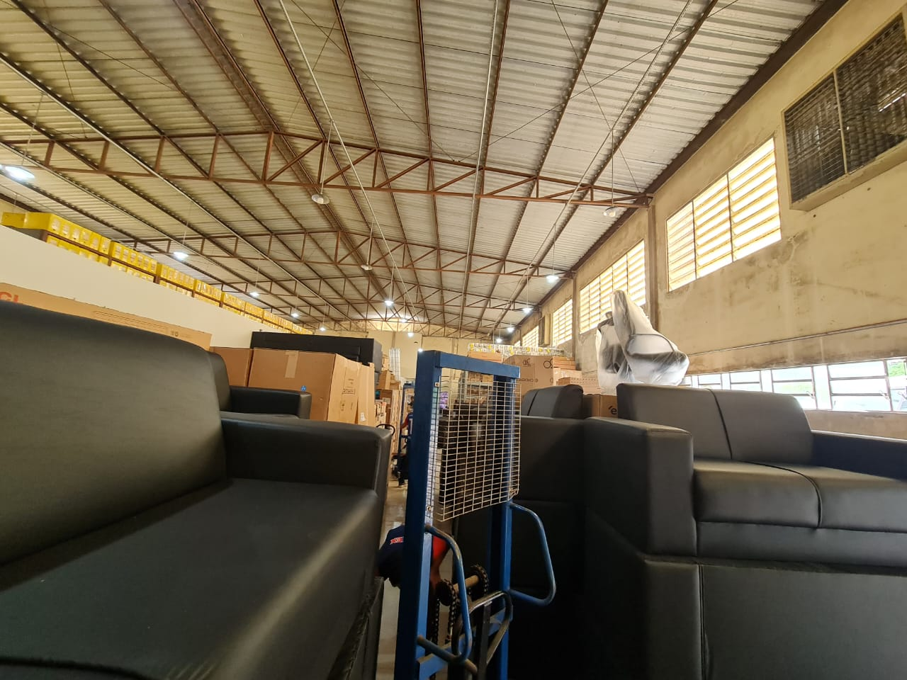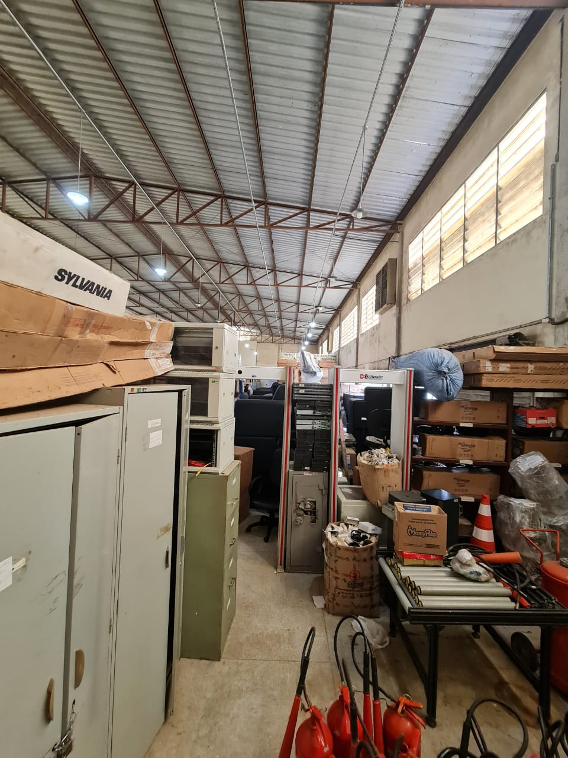
Figuras 11 e 12 – Pouco espaço para armazenamento de materiais e dificuldade de passagem
Por fim, a SUPAD acrescentou em sua justificativa (id. 1939226) que o espaço do Almoxarifado passou a ser dividido com a SUARQ, sendo necessário usar espaços alternativos para a guarda de bens permanentes novos, o que inviabiliza o controle de acesso de outras pessoas aos bens móveis acomodados em local diverso do Almoxarifado.

5.5.2 Achados
Em Análise realizada por esta auditoria constatou-se que:
- Armazenamento de material (extintores de incêndio) em contato direto com o piso;
- Utilização de paletes de madeira para estocagem de materiais alimentícios (açúcar e café);
- Ausência de ventilação adequada;
- Exaustores sem funcionamento;
- Infiltrações nas paredes e goteiras;
- Espaço limitado para armazenamento dos materiais;
- Dificuldade para passagem de pessoas e materiais em determinados pontos do ambiente.

6. RECOMENDAÇÕES

Diante dos achados enfatizados, esta Unidade de Auditoria Interna – AUDIN vem propor o seguinte:
  - Recomenda-se que o Plano Anual de Compras do Tribunal seja alinhado ao Planejamento Estratégico, com indicação do macrodesafio e a classificação da despesa (custeio/investimento);
  - Recomenda-se que o acesso às dependências do Almoxarifado por colaboradores terceirizados ocorra apenas mediante supervisão de servidor lotado na SUPAR ou SUPAD;
  - Recomenda-se que sejam corrigidas as falhas nos controles de segurança do Almoxarifado, com câmeras de segurança livres e cobertura ampla do local;
  - Recomenda-se que o setor competente não armazene os extintores de incêndio em contato direto com o piso, em observância ao item 5.3.1.3 Norma Técnica nº 21/2022 do Corpo de Bombeiros Militar do Estado do Acre;
  - Recomenda-se que os alimentos não sejam armazenados em paletes de madeira, para fins de evitar desenvolvimento de fungos, bactérias, germes e outros, em consonância com o disposto no item 4.7.6 da Resolução nº 216/2004 da ANVISA;
  - Recomenda-se que o ambiente do Almoxarifado tenha ventilação adequada e exaustores em regular funcionamento;
  - Recomenda-se que sejam corrigidas as infiltrações nas paredes e goteiras do Almoxarifado;
  - Recomenda-se que a Administração, na medida do possível, providencie um espaço maior para armazenamento dos materiais, facilitando o controle de acesso pelos servidores lotados na SUPAR e SUPAD;
  - Recomenda-se que os materiais sejam armazenados no ambiente de forma a permitir passagem livre e desembaraçada.

- CONCLUSÃO

Assim, tendo sido abordados os tópicos elencados na Matriz de Procedimentos, necessários à realização da Auditoria no Setor de Almoxarifado, tudo em conformidade com o disposto no Plano Anual de Auditoria – PAA 2024, sendo aplicada à legislação pertinente, temos o seguinte:

- Submetemos o presente relatório à apreciação da Presidência, para que seja tomado conhecimento das divergências consideradas relevantes pela Unidade de Auditoria Interna - AUDIN, referentes à Auditoria no Setor de Almoxarifado;

- Utilizando-se, fundamentalmente, das recomendações efetuadas no corpo deste Relatório Técnico, sejam tomadas as providências que Vossa Excelência achar cabíveis;

- Encaminhe a tomada de decisão ao setor competente, para que este a adote conforme cronograma proposto por Vossa Excelência;

- Após o envio das decisões tomadas pela Presidência ao setor competente, que estas sejam comunicadas também à Unidade de Auditoria Interna – AUDIN, para que possamos efetuar junto à unidade administrativa, o monitoramento da implementação das recomendações acatadas por Vossa Excelência.

Rio Branco – AC, 09 de dezembro de 2024.

Rodrigo Roesler
Auditor Chefe

